För att administrera/lägga upp nyheter på hemsidan.
- Logga in uppe i höger hörn genom att skriva in användarnamn och lösenord och tryck på Logga in.
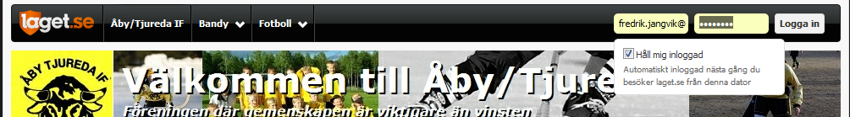
- Välj vilken sida du vill administrera genom att klicka på neråtpilen till höger uppe på sidan, bredvid där det står Mina klubb- /lagsidor (det som är gulmarkerat på bilden). De flesta av er har bara en sida som ni kan administrera. Välj den genom att klicka på ikonen administrera.
- 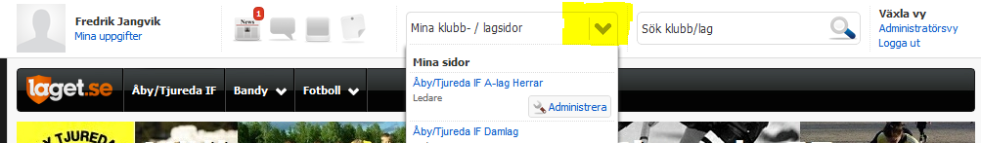
- Nu har ni möjlighet, precis som förut att lägga upp nyheter, dokument, medlemmar (före detta truppen) och andra alternativ precis som förut. Nedan ser ni hur det ser ut när man klickar på menyalternativet Nyheter till höger efter den ”dubbla” inloggningen.
